**CÓMO REGISTRAR UN PLAN DE IGUALDAD**

*Actualizado agosto 2022*

*(conforme a instrucciones recibidas del Ministerio de Trabajo y Economía Social)*

**Índice:**

1. **Normativa aplicable**
2. **Preguntas frecuentes**
3. **Registro del Plan de Igualdad**

**1. Normativa aplicable**

El **artículo 46** de la **Ley Orgánica 3/2007**, de 22 de marzo, para la igualdad efectiva de mujeres y hombres establece en el **apartado 4** que “se crea un Registro de Planes de Igualdad de las Empresas, como parte de los Registros de convenios y acuerdos colectivos de trabajo dependientes de la Dirección General de Trabajo del Ministerio de Trabajo, Migraciones y Seguridad Social y de las Autoridades Laborales de las Comunidades Autónomas”. En el **apartado 5** establece que “las empresas están obligadas a inscribir sus planes de igualdad en el citado registro”.

El **Real Decreto 901/2020**, de 13 de octubre, por el que se regulan los **planes de igualdad y su registro**, modifica el **Real Decreto 713/2010**, de 28 de mayo, sobre registro y depósito de convenios y acuerdos colectivos de trabajo.

El **Real Decreto 901/2020** tiene por **objeto** el desarrollo reglamentario de los planes de igualdad, así como su diagnóstico, incluidas las obligaciones de registro, depósito y acceso. Aspectos destacables:

* Diferenciación entre **empresas** **obligadas** a elaborar y aplicar un plan de igualdad y las no obligadas (artículo 2).
* **Obligación** de **registro** del plan de igualdad: alcanza tanto a empresas obligadas como a las no obligadas que cuenten con un plan de igualdad (artículo 11).
* **Negociación** de los planes de igualdad: aplicable tanto a empresas obligadas como a no obligadas. El **artículo 5** exige que la negociación se realice con la representación legal de las personas trabajadoras (comités de empresa, delegadas y delegados de personal o secciones sindicales, comités intercentros) y en las empresas donde no exista representación legal, el apartado 3 exige la creación de una comisión integrada por los sindicatos más representativos y por los sindicatos representativos del sector al que pertenezca la empresa y con legitimación para formar parte de la comisión negociadora del Convenio Colectivo de aplicación.
* **Contenido mínimo** de los planes de igualdad:regulado en el **artículo 8**, a destacar la obligación de creación de una comisión u órgano de vigilancia y seguimiento del plan.
* **Vigencia:** no podrá ser superior a **4 años** (artículo 9).
* **Entrada en vigor del RD 901/2020:** **14 de enero de 2021**
* **Adaptación** de **planes** vigentes (D.Transitoria Única): Obligación de adaptar los planes de igualdad vigentes a fecha 14/01/2021 a la presente normativa en el plazo previsto para su revisión (artículo 9) y en todo caso en el plazo de 12 meses, es decir hasta el **14 de enero de 2022**.

Las modificaciones más significativas del **Real Decreto 713/2010** se refieren a:

* Cambio de la denominación del Registro que pasa a llamarse Registro de Convenios Colectivos, Acuerdos Colectivos de Trabajo y Planes de Igualdad
* Previsión de la inscripción de Planes de Igualdad acordados y no acordados al amparo del artículo 2.f).
* Plazo para solicitar la inscripción del Plan: 15 días desde la firma del Plan
* Obligación de rellenar los datos exigidos en la hoja estadística del plan de igualdad: *el Ministerio de Trabajo está adaptando el REGCON para que antes de presentar la documentación rellenen los datos exigidos por RD 713/2010.*
* Depósito de medidas y protocolos para prevenir el acoso sexual y por razón de sexo (artículo 12): Disposición Adicional Segunda: se presentará como **ACUERDOS DE EMPRESA PARA SU DEPÓSITO**.

El **Real Decreto 902/2020**, de 13 de octubre, de igualdad retributiva entre mujeres y hombres, (*con entrada en vigor el 14 abril de 2021*) establece en el artículo 7 la obligación de incluir en el plan de igualdad una **auditoría retributiva** que tendrá la vigencia del plan de igualdad del que forma parte salvo que se determine otra inferior en el mismo. Esta obligación seguirá la misma aplicación paulatina que para los planes de igualdad: **DT12ª LO 3/2007** que establece:

* *“Las empresas de más de 150 personas trabajadoras y hasta 250 personas trabajadoras contarán con un periodo de un año para la aprobación de los planes de igualdad.*
* *Las empresas de más de 100 y hasta 150 personas trabajadoras, dispondrán de un periodo de dos años para la aprobación de los planes de igualdad.*
* *Las empresas de 50 a 100 personas trabajadoras dispondrán de un periodo de tres años para la aprobación de los planes de igualdad.*

*Estos periodos de transitoriedad se computarán desde la publicación del Real Decreto-ley 6/2019, de 1 de marzo, en el “Boletín Oficial del Estado”.*

El **artículo 45.1.c) de la Ley Foral 17/2019**, de 4 de abril, de igualdad entre Mujeres y Hombres establece que “el departamento competente en materia de trabajo llevará a cabo el control, a través del registro de convenios colectivos, de las actuaciones en materia de igualdad de empresas y organizaciones obligadas por la normativa vigente”.

**2. Preguntas frecuentes**

*1. En la empresa no hay representación legal de las personas trabajadoras, es decir delegados de personal o comité de empresa:*

*a) ¿Cómo negocia la empresa con la comisión sindical a que se refiere el artículo 5 del RD 901/2020?*

El RD 901/2020 no establece ningún requisito formal para la convocatoria a los sindicatos por la empresa. No obstante, debe entenderse que ésta ha de enviar una comunicación a todos y cada uno de los sindicatos que reúnan las dos condiciones señaladas solicitando acuse de recibo de dicha comunicación con el objeto de poder acreditarlo cuando solicite la inscripción del plan.

*b) ¿Y si no recibe respuesta de los sindicatos para negociar el plan de igualdad?*

El artículo 5.3 RD 901/2020 prevé un plazo de 10 días desde que la empresa realice la comunicación para que los sindicatos contesten a su solicitud. Si transcurrido el citado plazo no obtuviese respuesta podría registrar su plan de igualdad como **PLAN DE IGUALDAD NO ACORDADO.**

***Importante*:** al solicitar la inscripción del plan deberá acreditar la comunicación a los sindicatos más representativos así como la falta de respuesta o contestación por parte de todos ellos.

Si no dispusiese de pruebas para acreditar la comunicación a los sindicatos o la falta de respuesta de los mismos, el Plan elaborado tendrá la consideración de medidas de igualdad y la empresa podrá depositarlo como **ACUERDOS DE EMPRESA PARA SU DEPÓSITO.** *(Si se solicitase su inscripción como Plan de Igualdad se procedería a la denegación de la inscripción).*

*c) ¿Puede la plantilla elegir de entre sus miembros un nº de representantes para la negociación y acuerdo del plan de igualdad?*

La normativa solo considera planes de igualdad los que se negocian entre la representación legal de la plantilla, o en los supuestos en que no exista, los sindicatos más representativos. Por lo tanto si la plantilla de la empresa decide no acudir a este procedimiento de negociación y designan una comisión ad hoc de la propia plantilla o negocia la totalidad de la plantilla, los citados planes de igualdad tendrán la consideración de **medidas de igualdad**, no podrán inscribirse como planes de igualdad pero podrán ser depositados como “**ACUERDOS DE EMPRESA PARA SU DEPÓSITO**”.

*2. ¿Podría la representación legal de la plantilla delegar en una comisión específica (ej: constituida por algunos miembros de la misma o conjuntamente con personas trabajadoras) la negociación y acuerdo del plan de igualdad?*

La normativa ni prevé ni prohíbe este tipo de delegaciones por lo que se admitiría su validez siempre que al registrar el plan de igualdad se aporte acta o escrito en el que conste la delegación realizada por el Comité de Empresa y Delegada/os de personal o de la Comisión Sindical constituida en la citada Comisión negociadora (firmada por los mismos y en la que conste expresamente la delegación para la negociación y firma del Plan de igualdad).

*3. Nuestro Plan de Igualdad ha sido negociado y acordado con el Comité de Empresa y queremos inscribirlo y que sea objeto de publicación en el Boletín Oficial de Navarra, ¿Cómo lo indicamos?*

Solo podrán ser objeto de publicación en el BON los Planes de Igualdad que se incorporen a un Convenio Colectivo. La **publicidad** del resto de planes de igualdad se realizará en la aplicación REGCON mediante enlace al documento del plan de igualdad objeto de registro, lo que permitirá su consulta por cualquier interesado.

**3. Registro del Plan de Igualdad** *(instrucciones elaboradas por el Ministerio de Trabajo):*

# *NUEVA REGULACIÓN DE LOS PLANES DE IGUALDAD*

Dentro de la adaptación paulatina de REGCON a la nueva regulación sobre planes de igualdad, Reales Decretos 901/2020 y 902/2020, vamos a realizar, en un primer momento, los siguientes cambios: la creación de una nueva naturaleza para los planes de igualdad no acordados; la mejora del menú de usuario; y la posibilidad de adjuntar nueva documentación.

1. **CREACIÓN DE UNA NUEVA NATURALEZA: “ACUERDOS SOBRE PLANES DE IGUADAD (art 2.1.f) NO ACORDADOS”.**

Para adecuar REGCON a la nueva regulación se ha creado una nueva naturaleza para los “planes de igualdad no acordados”, de forma que los planes tendrán a partir de ahora 2 naturalezas:

**ACUERDOS SOBRE PLANES DE IGUALDAD (art 2.1.f) ACORDADOS**

**ACUERDOS SOBRE PLANES DE IGUALDAD (art 2.1.f) NO ACORDADOS**

**Un plan de igualdad acordado** es cuando ha sido suscrito por ambas partes de la Comisión negociadora, representación de los trabajadores y empresarial.

**Un plan de igualdad no acordado** es cuando no ha sido suscrito por la representación de los trabajadores.

En el siguiente apartado se indica dónde están ubicadas las dos naturalezas.

1. **MEJORA DEL MENÚ DE USUARIO**.

Con esta mejora se trata de facilitar el acceso al apartado del menú de usuario donde presentar los planes de igualdad, así como los convenios y acuerdos colectivos, en función de que tengan o no código.

Para ello, se ha modificado la denominación de dos apartados del menú de usuario, ‘Nuevo Acuerdo (Sin Antecedentes)’ y ‘Texto Nuevo’, y se han recolocado, situándolos más próximos, para que haya una clara diferenciación entre ellos.

Un Nuevo Acuerdo, no tienen código, es un convenio colectivo, un acuerdo colectivo, o un plan de igualdad, que se firma por primera vez, es decir, no existe un acuerdo anterior. Cuando la autoridad laboral inscriba el acuerdo, es cuándo se generará el código.

A partir de esta mejora el apartado para presentar un ‘Nuevo Acuerdo (Sin Antecedentes)’ pasa a denominarse:

**“CONVENIOS Y ACUERDOS COLECTIVOS, PLANES DE IGUALDAD, SIN CÓDIGO (Nuevo Acuerdo)”.**

Un Texto Nuevo, tiene código, es decir, ya hay un acuerdo anterior al que se le asignó un código, es un convenio colectivo, un acuerdo colectivo, o un plan de igualdad, que ya tiene código y con ese código hay que presentarlo.

Con esta mejora, el apartado para presentar un ‘Texto Nuevo’ pasa a denominarse:

**“CONVENIOS Y ACUERDOS COLECTIVOS, PLANES DE IGUALDAD, CON CÓDIGO (Texto Nuevo)”**

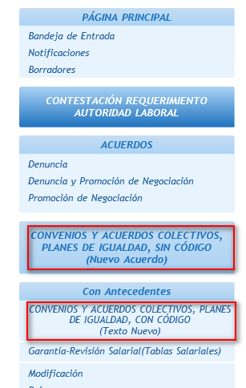

Para presentar un plan de igualdad, en primer lugar, se pulsa en el apartado correspondiente del menú de usuario en función de, si no tiene, o, de si tiene, código, tal como se ha visto más arriba.

Al pulsar en el apartado de acuerdos sin código, **“CONVENIOS Y ACUERDOS COLECTIVOS, PLANES DE IGUALDAD, SIN CÓDIGO (Nuevo Acuerdo)”**, se muestra un mensaje para confirmar que es un acuerdo que no tiene código y, si es así, se pulsa “Aceptar”.

En la siguiente pantalla, se selecciona **“Empresa”**, y, en el desplegable, se selecciona la naturaleza en función de si el plan de igualdad ha sido acordado, o no acordado (para este último caso se ha creado la nueva naturaleza mencionada en el punto 1).

**ACUERDOS SOBRE PLANES DE IGUALDAD (art 2.1.f) ACORDADOS.**

**ACUERDOS SOBRE PLANES DE IGUALDAD (art 2.1.f) NO ACORDADOS.**

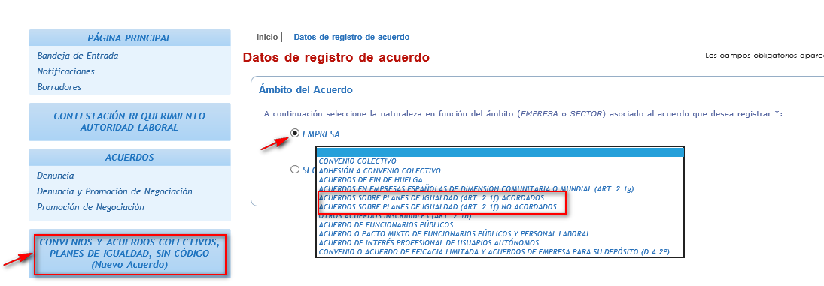

En el caso de que se quiera presentar un plan de igualdad que ya tiene código, Texto Nuevo, se pulsa en el apartado de **“CONVENIOS Y ACUERDOS COLECTIVOS, PLANES DE IGUALDAD, CON CÓDIGO (Texto Nuevo)”** yse introduce el código correspondiente.

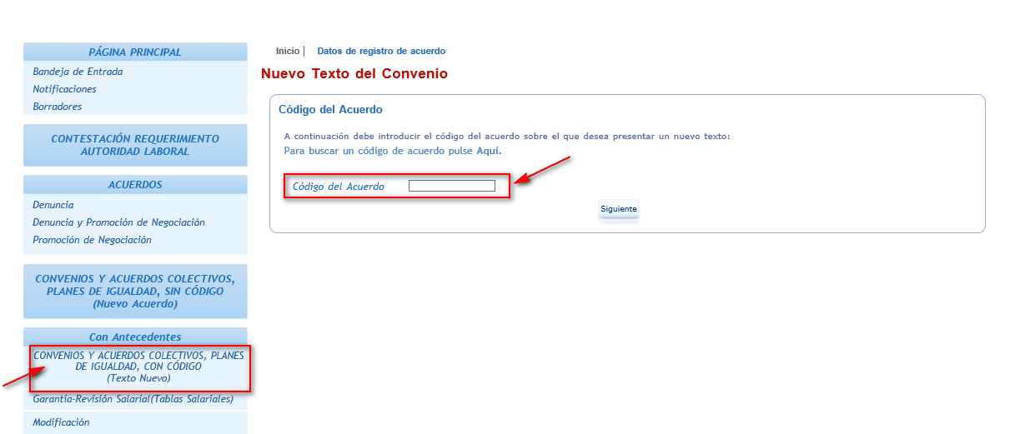

1. **NUEVA DOCUMENTACIÓN PARA PLANES DE IGUALDAD**.

La nueva regulación sobre planes de igualdad hace necesario indicar que hay que adjuntar, si no forma parte del plan de igualdad, el **“informe del diagnóstico de la situación de la empresa”** y **“los resultados de la auditoría retributiva”**. Estos documentos se han de adjuntar a través del apartado **“OTROS”** del desplegable de tipos de documentos.

En el apartado dónde hay que adjuntar la documentación aparecerá el siguiente mensaje:

“Archivos Adjuntos *

Los archivos adjuntos obligatorios para poder registrar el acuerdo son 'ACTA DE CONSTITUCIÓN', 'ACTA DE FIRMA', 'TEXTO DEL ACUERDO', 'DELEGACIÓN DE LA CN EN EL FIRMANTE DE LA SOLICITUD DE INSCRIPCIÓN' y 'TEXTO DEL ACUERDO SIN FIRMA'.

Tanto el **Informe del diagnóstico de la situación de la empresa**, como los **resultados de la auditoría retributiva**, forman parte del plan de igualdad, y por tanto, si no están incluidos en el texto del plan, **deben presentarse a través de la opción OTROS**. Si se utiliza esa opción los documentos citados no serán públicos. “

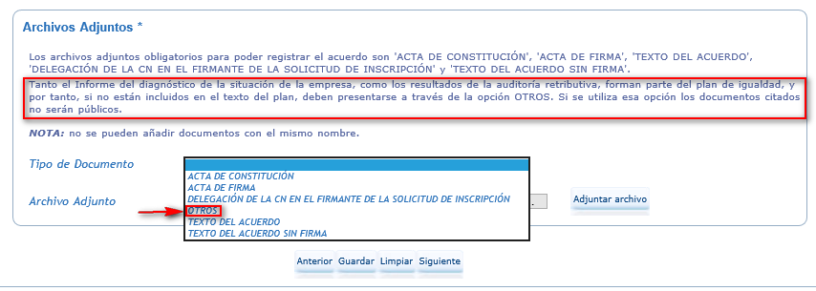

La experiencia nos dice que los documentos obligatorios que se han de adjuntar suelen generar dudas, por lo que se explica sucintamente cada uno de ellos:

**ACTA DE CONSTITUCIÓN**: Es el Acta de la primera reunión para la elaboración del plan de igualdad, ha de ir firmada.

**ACTA DE FIRMA**: Es el Acta dónde se aprueba definitivamente el plan de igualdad, ha de estar firmada.

**DELEGACIÓN DE LA CN EN EL FIRMANTE DE LA SOLICITUD DE INSCRIPCIÓN**: Es un documento muy sencillo donde la comisión que ha negociado el plan de igualdad delega en una persona con certificado electrónico, la presentación en REGCON del plan de igualdad. Ha de estar firmado por la comisión negociadora.

**TEXTO DEL ACUERDO**: Es el texto del plan de igualdad firmado.

**TEXTO DEL ACUERDO SIN FIRMA**: Es el texto del plan de igualdad en Word, o formato similar, sin firmas.

Es importante aclarar que, si un mismo documento contiene 2 o más de los documentos obligatorios, por ejemplo, el Acta de firma y la Delegación de la CN en el firmante de la solicitud de inscripción, se adjuntará el mismo documento las 2 veces solicitadas, pero cambiándole el nombre, ya que REGCON no admite documentos con el mismo nombre.